Целищева Е.Д.
учитель информатики
МАОУ «Лицей №1» г. Березники
Пермский край

Интегрирование учебных дисциплин
через проектную деятельность в условиях ФГОС

В Федеральных государственных образовательных стандартах нового поколения для школы большое внимание уделяется формированию метапредметных компетенций. Сегодня выпускник школы должен уметь воспринимать и обрабатывать большие объемы информации, овладевать современными средствами, методами и технологией работы с информацией в любой предметной области. Поэтому интеграция информатики и информационных технологий с другими общеобразовательными предметами является реальной необходимостью.
Интеграция – это средство получения новых представлений на основе традиционных предметных знаний.
Главная цель интеграции - это создание у обучающегося целостного представления об окружающем мире, развитие и саморазвитие ребенка.
В условиях реализации новых образовательных стандартов метапредметные компетенции эффективно реализовываются при включении обучающихся в проектную деятельность. Проектная деятельность успешно осуществляется в условиях интеграции различных общеобразовательных дисциплин, что позволяет получить новое качество образования.
Интегрированные проекты могут быть различными по объему и продолжительности выполнения. В ходе реализации одного проекта могут быть затронуты два-три учебных предмета. А также проект может быть объемным, продолжительным по времени и требовать знаний по нескольким предметным курсам. При такой интеграции возможно решение достаточно сложной проблемы или решение многопрофильной научной задачи, что является значимым для всех участников проекта.
В процессе интеграции предметов предусматривается планирование и проведение специальных занятий по темам, общими для нескольких предметов, которые могут проводиться разными педагогами.
Условия интеграции предметов:
- В интегрированных учебных предметах используются одинаковые методы исследования.
- Интегрированные учебные предметы строятся на общих теоретических концепциях и общих закономерностях.
- Объекты исследования должны либо совпадать, либо быть достаточно близкими.
В вариативную часть учебного плана МАОУ «Лицей №1» входит предмет «Технология выполнения учебно-исследовательской работы». В рамках данного курса учащиеся знакомятся с видами исследовательских работ, требованиями к оформлению работ, правилами работы с дополнительными источниками информации. На практике, под руководством учителя, учащиеся создают свои первые научно – исследовательские работы. Научно-исследовательские работы по информатике часто являются метапредметными, в виду того, что информатика – это прикладная область. Не всегда те или иные предметы могут вызвать интерес у обучающихся, но использование современных компьютерных технологий помогут процесс выполнения работы сделать захватывающим и занимательным. А это особенно актуально, так как повышается эффективность учебного процесса.
В рамках проектной деятельности было создано несколько интегрированных проектов при участии различных предметных кафедр. Одним из таких проектов является проект «Граждане в Сети: идея развития сетевого гражданского общества» https://yadi.sk/i/pfnyRKnp3As9Lj . При созданий данного проекта взаимодействовали кафедры обществознания и информатики. Цель работы: проявление гражданской инициативы посредством функционирования сетевого сообщества.
Задачи проекта:
- Изучить ход истории развития идеи гражданского общества;
- Рассмотреть виды сетевых ресурсов и условия формирования на их базе сетевого сообщества;
- Найти и кратко охарактеризовать аналоги березниковских сетевых сообществ;
- Разработать и реализовать проект создания веб - сайта «Evermore» - сообщества поэтов и прозаиков
http://infform2.16mb.com/coobshectvo/index.htm ;
- Установить факт формирования и функционирования сетевого сообщества по интересам на базе веб - сайта «Evermore».
В ходе реализации данной интегрированной проектной деятельности были сформированы следующие проектные группы:
- предметные кафедры (кафедры обществознания и информатики);
- исследовательская группа;
- группа веб – дизайна и администрирования сайта;
- участники сообщества «Evermore».
Так же была разработана следующая модель взаимодействия проектных групп (рис.1):

Рис.1. Интегративная модель реализации проектной деятельности
Каждая проектная группа была наделена рядом функциональных обязанностей: группа «предметные кафедры» - руководство проектом и взаимосвязь с другими проектными группами; веб – группа - разработка дизайна и администрирование сайта; исследовательская группа – решение задач проекта; группа «участники сообщества» - это самые активные участники сообщества, которые публиковали свои стихотворения в созданном сообществе.
В процессе руководства проектной деятельностью обучающимися, при активном участии кафедры информатики, были выполнены следующие интегрированные проекты:
- «Путеводитель: история и современность». Интеграция дисциплин история – информатика - английский язык. Был создан электронный путеводитель по городу Березники на русском и английском языках.
http://berezniki.16mb.com/putevoditel.htm
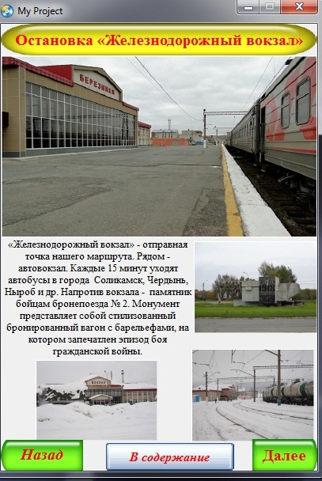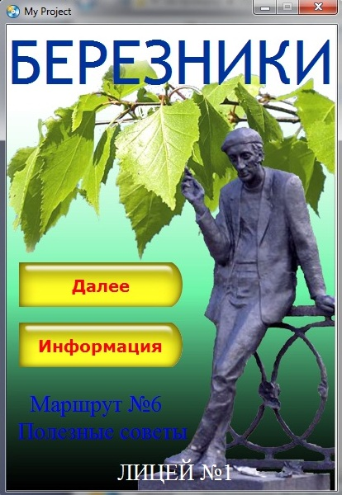
Рис.2. Путеводитель по городу Березники
- «Экскурсия по Березникам». В рамках данного проекта учащимися был создан сайт «Экскурсия по Березникам» и фильм «История одного маршрута». Интегрируемые предметы история-информатика.
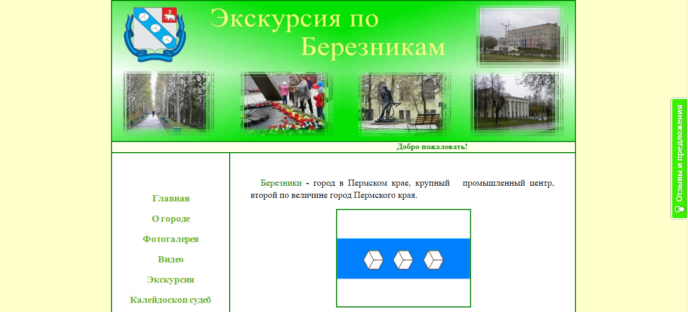
Рис. 3 Сайт «Экскурсия по Березникам» http://berezniki.16mb.com
Рис. 4 Фильм «История одного маршрута» https://www.youtube.com/watch?v=_tuW2CSVhYg
- Социальный проект «Сайт «Книга Памяти». Интеграция предметов история – информатика. Главная цель проекта - дать возможность тысячам граждан установить судьбу или найти информацию о своих погибших или пропавших без вести родных и близких, определить место их захоронения; увековечение памяти всех героев Победы, воспитание общества на примере военных подвигов отцов. В рамках данного проекта также была создана электронная книга, которая была передана в военкомат, музей и библиотеку города. Скачать электронную книгу «Книга Памяти» можно по ссылке http://yadi.sk/d/AGecgmlbPZVij .
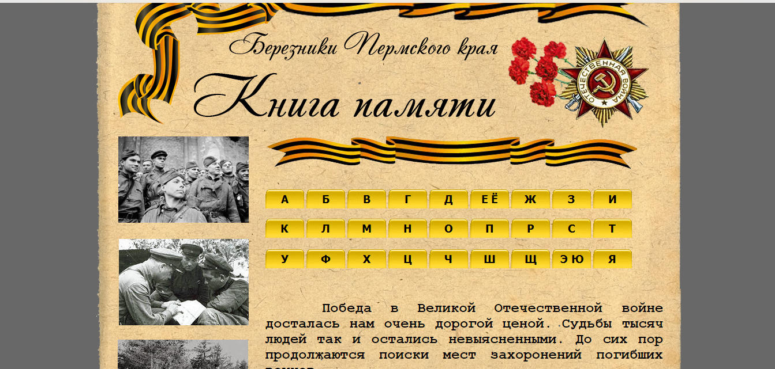 Рис. 5 Сайт «Книга Памяти» http://knigapamyati.hol.es
- «Разработка и создание обучающего модуля по русскому языку». Интеграция предметов информатика и русский язык.
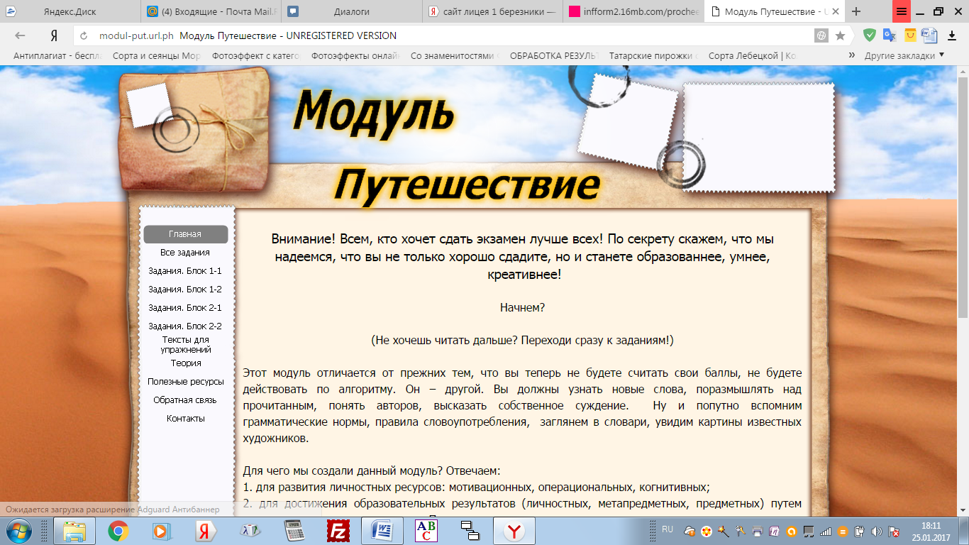
Рис.6 Обучающий модуль по русскому языку http://modul-put.url.ph/index.html

- «Геоинформационное моделирование: Google Планета Земля». Интеграция предметов информатика и география. Создание 3D моделей для карты Google Планета Земля http://infform2.16mb.com/model.htm .
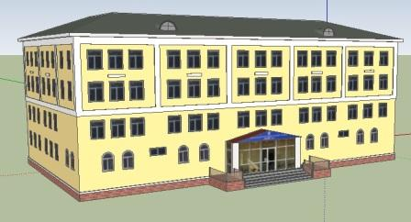
Рис.7 3D модель МАОУ «Лицей №1»
- «3D моделирование в дизайне интерьера». В рамках данного проекта был разработан дизайн комнаты студента и создана 3D модель комнаты. Интегрируемые предметы информатика, психология, технология.
Рис.8 3D модель комнаты студента
- «Технология Blogger. Разработка и создание блога «Здоровый образ жизни». Интегрируемые предметы информатика и физическая культура. 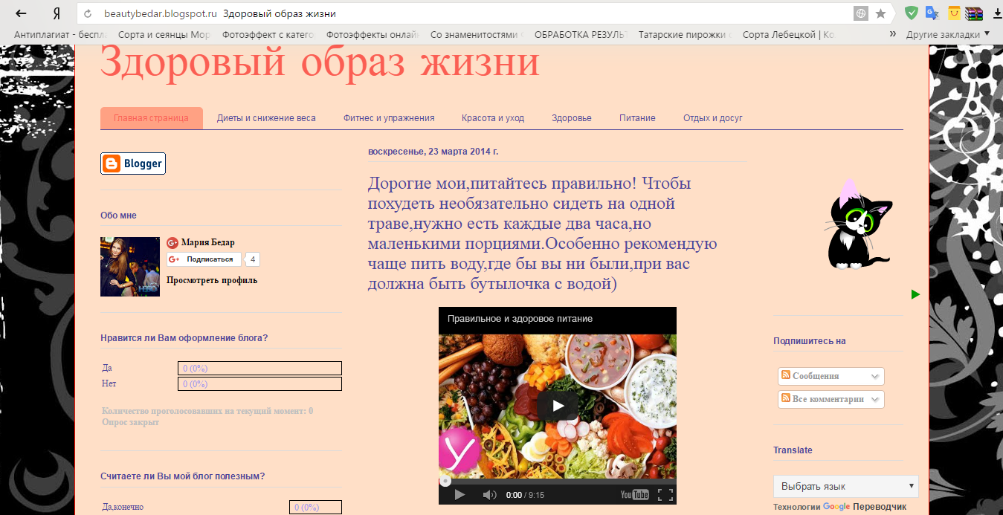
Рис. 9 Блог «Здоровый образ жизни» http://beautybedar.blogspot.ru
- Интегрированный проект «Памятники нашего города». Интегрируемые предметы информатика и история.
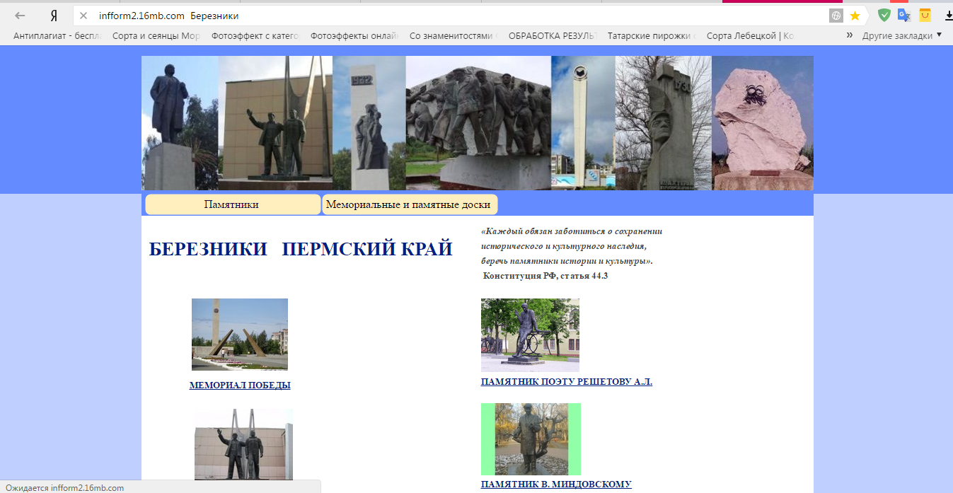
Рис. 10 Сайт «Памятники нашего города» http://infform2.16mb.com/ber/index.html
- Сетевое сообщество «Evermore» - сообщество поэтов и прозаиков. Интеграция предметов обществознание и информатика.
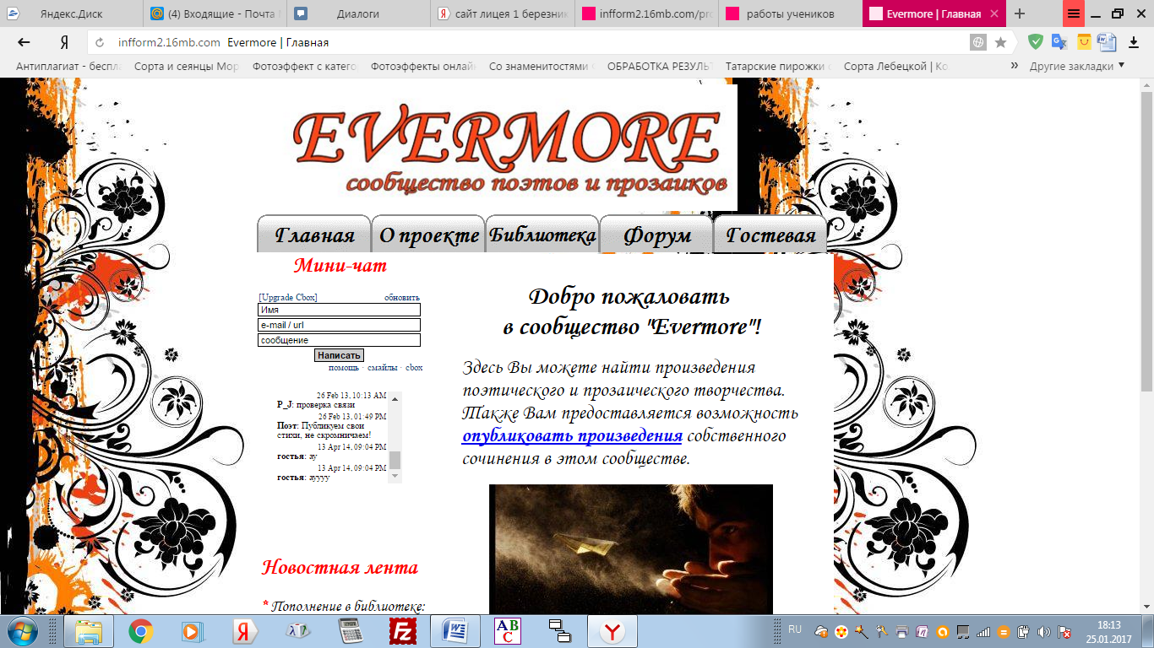
Рис. 11 Сетевое сообщество «Evermore» http://infform2.16mb.com/coobshectvo/index.htm
- Электронная книга "Калейдоскоп судеб". Публикация электронной книги «Калейдоскоп судеб» на сервисе Calameo - бесплатная издательская платформа для публикации электронных журналов, интерактивных материалов и онлайн документов.
Электронная книга "Калейдоскоп судеб" http://ru.calameo.com/read/003314083f1b2bf76bd35
Проект «Калейдоскоп судеб» https://yadi.sk/i/i8x_fgr8eDH6M
Интегрируемые предметы история-информатика.
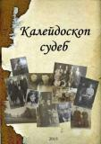
Рис. 12 Электронная книга «Калейдоскоп судеб» в формате exe https://yadi.sk/d/FzPkBsRVeuWyZ

- «Разработка и создание обучающего модуля по математике» https://yadi.sk/i/tZe5ndLy39UTQH . Интегрируемые предметы математика и информатика.
Web - сайт «Теория вероятности»
Адрес сайта http://math-unir.jimdo.com/
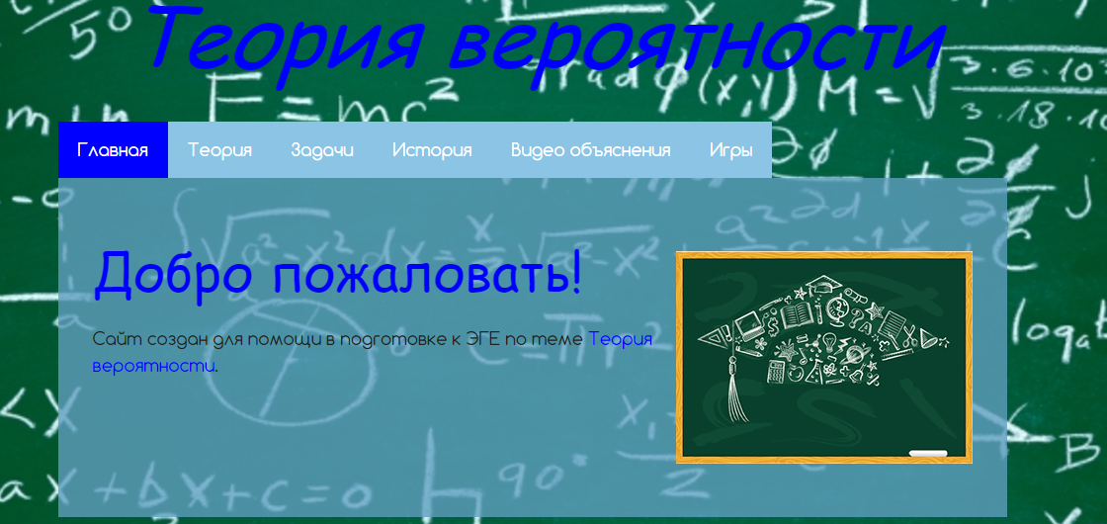
Рис. 13 Главная страница сайта «Теория вероятности»

Web-сайт «Помощник по математике»
Адрес сайта http://olya20041999.wix.com/pomoshnikmath
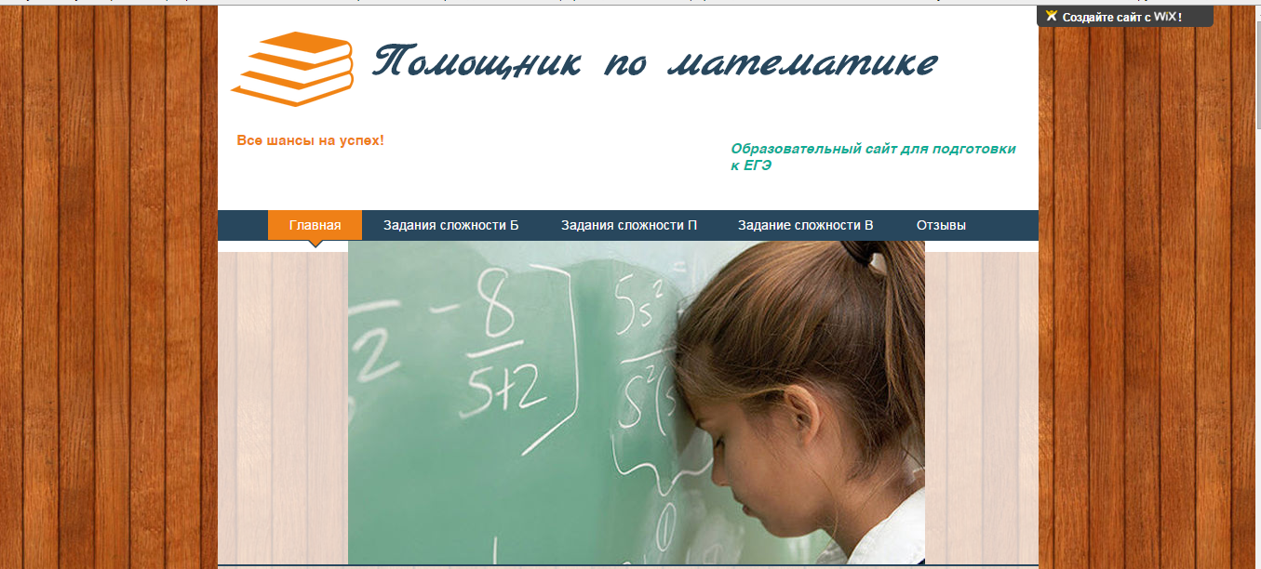
Рис.14 Главная страница сайта «Помощник по математике»
- «Возможности компьютерной математики». Интеграция предметов математика и информатика. Решение уравнений с помощью программы MathCad. http://infform2.16mb.com/unir1/matem.pdf
Преимущества интегрированного подхода перед традиционным очевидны. Написание интегрированных научно-исследовательских работ дает большую пользу, как учащимся, так и учителям. Создаются хорошие условия для развития различных интеллектуальных метапредметных умений обучающихся, формируются навыки применения теоретических знаний в жизни, в конкретных профессиональных и научных ситуациях. Учителя же в свою очередь повышают свой уровень ИКТ компетенций, вместе с учащимися изучают новые информационные технологии. Интегрированный подход к обучению приближает процесс обучения к жизни, оживляет духом современности, наполняет смыслом.

Библиографический список
- Виды проектной деятельности http://www.gigos.org/index.php/proektissled/74-2011-03-18-13-06-57.html;
- Интегрированное обучение. Википедия
http://ru.wikipedia.org/wiki/%C8%ED%F2%E5%E3%F0%E8%F0%EE%E2%E0%ED%ED%EE%E5_%EE%E1%F3%F7%E5%ED%E8%E5;
- Проектная деятельность как средство интеграции предметов естественнонаучного цикла в школе
http://cyberleninka.ru/article/n/proektnaya-deyatelnost-kak-sredstvo-integratsii-predmetov-estestvennonauchnogo-tsikla-v-shkole.

